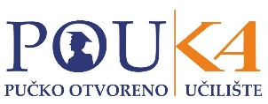

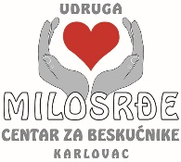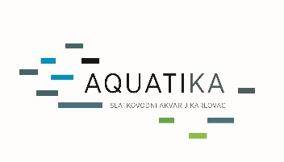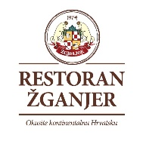

OPERATIVNI PROGRAM
Učinkoviti ljudski potencijali 2014.-2020.
“Poučiti, uklopiti, zaposliti”
UP. 02.2.2.03.0045


Cilj projekta:
Projekt „Poučiti, uklopiti, zaposliti“ čiji je nositelj Pučko otvoreno učilište POUKA, započeo je 24. travnja 2019. godine, a traje ukupno 18 mjeseci, odnosno do 23. listopada 2020.
Projekt je usmjeren prema ranjivim skupinama na tržištu rada, koji zbog neadekvatne educiranosti i nedostatka praktičnih znanja ne mogu pronaći zaposlenje. Ovim se Projektom na taj problem nastojalo utjecati razvijanjem novih programa osposobljavanja tijekom čije su provedbe polaznici stekli nova znanja, vještine i sposobnosti kojima će lakše moći odgovoriti na potrebe tržišta.
Cilj projekta bio je obrazovati ciljnu skupinu od 50 polaznika kao zalog stvaranja sigurnije i stabilnije egzistencije, zapošljivosti te, u konačnici, integracije socijalno ranjivih skupina u društvo.

Ciljne skupine
Ciljne skupine na koje je Projekt usmjeren su:
- nezaposlene osobe mlađe od 25 godina
- nezaposlene osobe starije od 54 godine
- nezaposlene osobe s invaliditetom.

Ciljne skupine su, prema vlastitim interesima, odabrale jedan od četiri programa osposobljavanja koja su razvijena u sklopu Projekta:
- Poslovi priprematelja savijača i štrukli
- Poslovi priprematelja jednostavnih slastica
- Poslovi iznajmljivanja kuća za odmor i apartmana
- Poslovi turističkog animatora.

Osim teorijskog dijela osposobljavanja koji je održan u prostorima POU Pouke, polaznici su odradili i praktični dio programa osposobljavanja kod partnera na projektu, tj. u Obrtu Žganjer iz Jaškova te u JU Aquatika – Slatkovodni akvarij Karlovac.

Rezultati projekta

- u četiri po mjeri dizajnirana programa osposobljavanja u sektoru turizma i ugostiteljstva sudjelovalo je ukupno 50 polaznika, pripadnika ciljnih skupina:
- 27 nezaposlenih osoba mlađih od 25 godina
- 14 osoba starijih od 55 godina
- 9 osoba s invaliditetom.
- razvijena su četiri programa osposobljavanja iz područja turizma i ugostiteljstva
- 15 stručnjaka, odnosno predavača i mentora, sudjelovala su u jednom od dva razvijena programa usavršavanja tijekom kojih su unaprijedili svoja stručna znanja iz područja turizma odnosno ugostiteljstva, andragoška znanja te znanja i vještine iz područja informacijsko-komunikacijske tehnologije

Najveći interes pokazao se za program osposobljavanja za poslove iznajmljivanja i održavanja kuća za odmor i apartmana, koji je uspješno završilo 17 polaznika. Osposobljavanje za poslove priprematelja savijača i štrukli završilo je ukupno 12 polaznika, a osposobljavanje za poslove jednostavnih slastica završilo je 11 polaznika.
Polaznici ovih triju programa osposobljavanja praktični su dio odradili u restoranu Žganjer u Jaškovu.
Osposobljavanje za poslove turističkog animatora završilo je 10 polaznika koji su praktičnu nastavu odradili u JU Aquatika – Slatkovodni akvarij Karlovac.

Programe osposobljavanja polaznici su završili polaganjem završnog ispita, nakon čega su dobili uvjerenja. Budući da su tri programa osposobljavanja (Poslovi iznajmljivanja i održavanja kuća za odmor i apartmana, Poslovi turističkog animatora te Poslovi priprematelja savijača i štrukli) verificirana od strane Ministarstva znanosti i obrazovanja, uvjerenje se upisuje u e-radne knjižice polaznika.

Provedba projekta „Poučiti, uklopiti, zaposliti“ pridonijela je i brojnim drugim ciljevima. Ostvarena je suradnja između Pouke kao nositelja projekta te partnerskih ustanova, suradnja s drugim ustanovama kao što je Centar Ozalj – Centar za pružanje usluga u zajednici Ozalj, ostvarena je komunikacija s Udrugom osoba s invaliditetom Sisačko-moslavačke županije te s Visokom školom Grm Novo Mesto iz Slovenije čime je došlo razmjene iskustava i primjera dobre prakse, a za vrijeme trajanja projekta zaposlena je i jedna osoba.

Opće informacije

Naziv projekta: Poučiti, uklopiti, zaposliti, UP.02.2.2.03.0045
Korisnik: Pučko otvoreno učilište Pouka, Karlovac
Partneri:
JU AQUATIKA – Slatkovodni akvarij Karlovac
Obrt Žganjer, Jaškovo
Udruga Milosrđe – Centar za beskućnike, Karlovac
Udruga za razvoj kontinentalnog turizma i gospodarskih djelatnosti, Karlovac
Trajanje projekta: 18 mjeseci
Datum početka projekta: 23. travnja 2019.
Datum završetka projekta: 23. listopada 2020.
Projekt je sufinancirala Europska unija iz Europskog socijalnog fonda
Ukupna vrijednost projekta: 1.338.578,00 kuna
Iznos koji sufinancira EU: 1.338.578,00 kuna

